ERGONOMI & FÖRFLYTTNINGSKUNSKAP
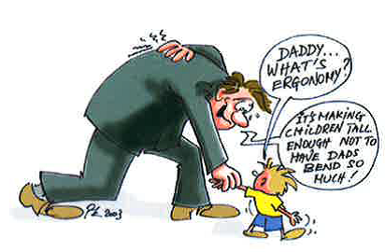
LEG.FYSIOTERAPEUT JOSEFINE NELSON LEG. FYSIOTERAPEUT ELISABETH THULIN
Målgrupp:
Personliga assistenter som främst arbetar med brukare som behöver hjälp med manuella förflyttningar i säng och till och från säng.

När: torsdagen den 11 maj 2017 Kl: 9.00-15.30
Plats: Linets lokaler, Vallgatan 5 Solna

Programinnehåll för utbildningen,

Teori varvas med praktik i
- Arbetsställningar
- Friktionspunkter
- Kontaktområden
- Handgrepp
- Förflyttningar i säng
- Uppresning till stående
- Sätta sig ned
- Överflyttning från säng till rullstol
- Applicering av liftsele
- Information om Belastningsergonomi och din fysiska arbetsmiljö hos Nordström Assistans.

Anmäl intresse till din Kundansvarig. Begränsat antal platser. Bekräftelse på anmälan får du i en separat inbjudan.
Efter utbildningen får du ett Intyg på kursinnehållet.

